Analisa

Game mager indonesia

NIM : A11.2018.11162

NAMA : ALI ZAENAL ABIDIN

KLS : A11.4502

MATKUL : GAME PROGRAMING

FITUR MAGER GAME

1. LUCKY SPIN

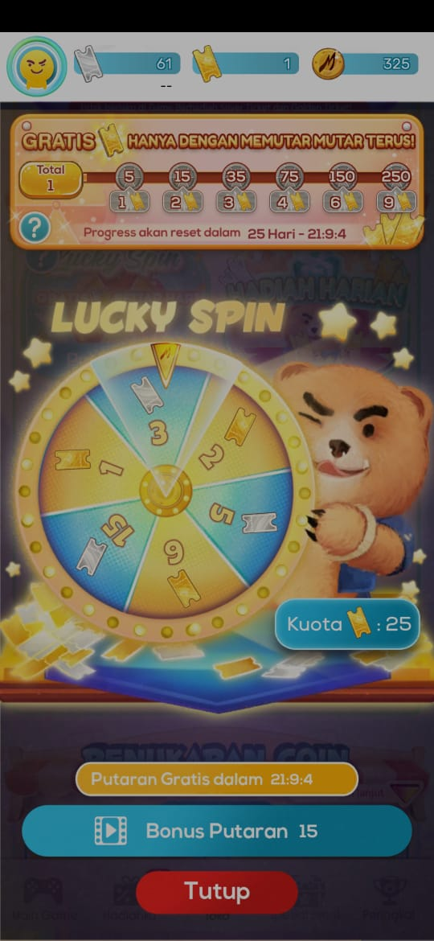

Fitur ini Memberikan 1 putaran gratis setiap harinya ,jika pemain beruntung akan memendapat kan golden tiket . pemain dapat memutar lucky spin lebih dari 1 kali jika menonton iklan dengan maksimal 15 kali menonton iklan

1. UNDANG TEMAN

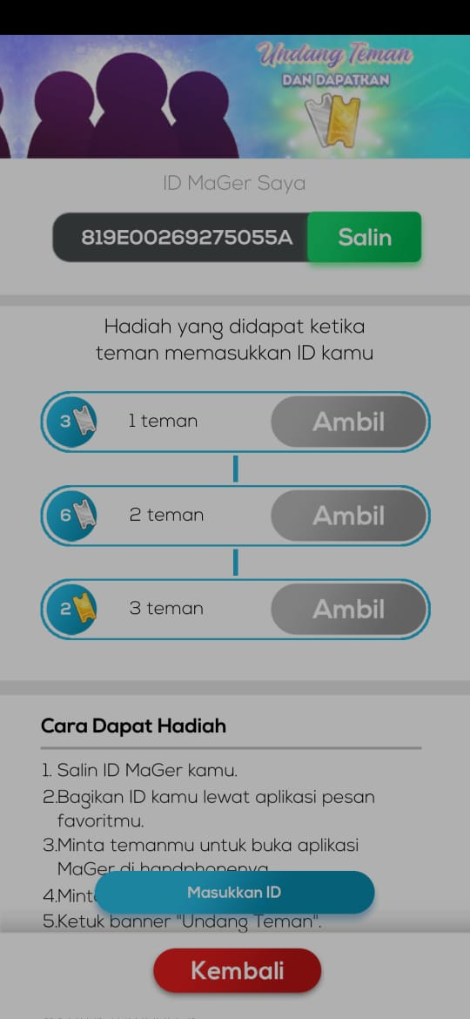

Dengan mengundang teman pemain bisa mendapatkan tiket

1. SURVEY

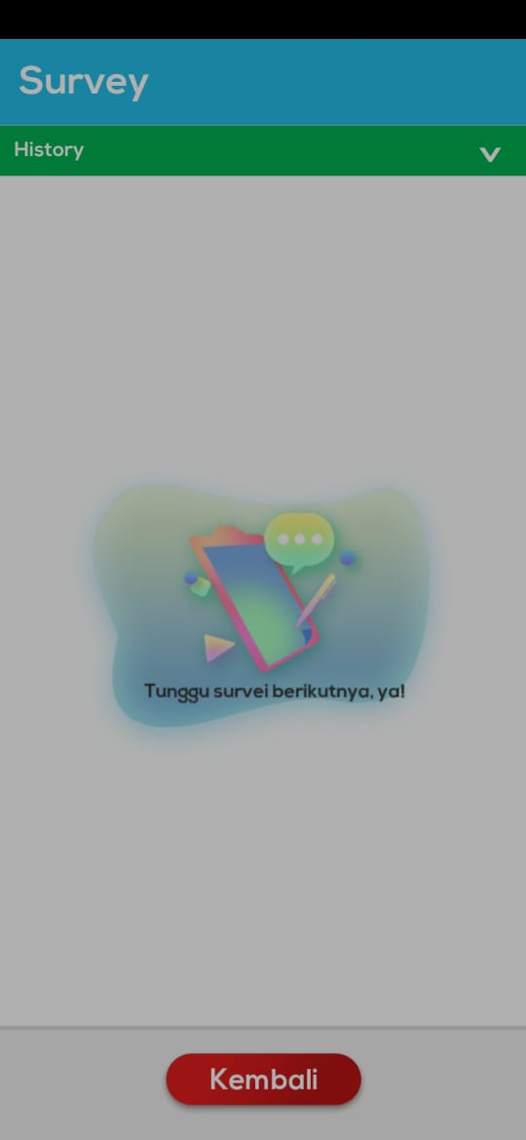

Pemain bisa dapat golden tiket secara gratis jika mengisi survei .survei biasanya berupa pertanyaan data pribadi ,keuangan dan aktivitas pemain

4)HADIAH HARIAN

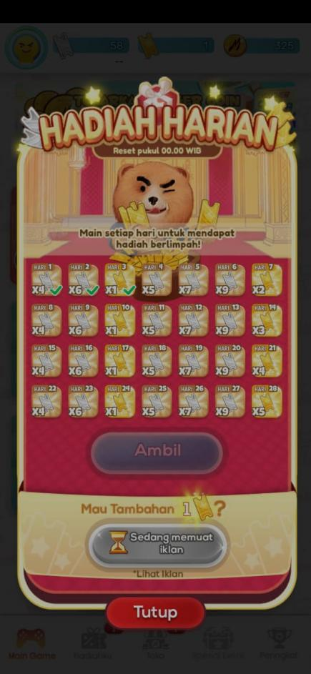

Pemain akan mendapatkan hadiah tiket setiap harinya

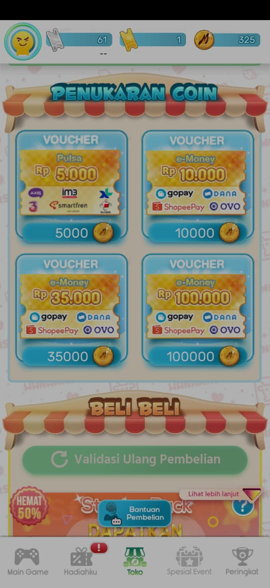5)PENUKARAN COIN MAGER

Fitur ini merupakan fitur yang sangat disenangi pemain yaitu penukaran uang mager menjadi uang rupiah

1. Pembelian golden tiket

Golden tiket yang dijual terbilang murah dan sering sekali promo

ANALISA

Menurut analisa saya setalah melakukan riset dengan bermain selama 5 hari .saya mendapatkan 3 poin penting yang membuat banyak orang mendownload game ini.

1. Koin mager dapat ditukar menjadi uang asli

ini merupakan fitur yang sangat menarik bagi para pemain game yang ingin bermain game sabil mendapatkan cuan tanpa berkeringat.

2)Persaingan peringkat untuk mendapakan hadiah

Dengan adanya persaingan ,pemain akan lebih tertantang dan saling bersaing dalam mendapatkan hadiah karena pada dasarnya manusia ingin selalu menang, artinya para permain ketika bermain game ini secara tidak sadar mereka ingin selalu pada peringkat pertama dan mendapatkan hadiah dan membuat mereka termotivasi dan selalu memain ka game ini

3)golden tiket murah dan mudah didapakan secara gratis

Golden tiket merupakan tiket masuk untuk setiap event koin mager yang berujung pada mendapat kan hadiah .artinya jika golden tiketnya murah dan mudah didapatkan presentase untuk juara 1 dan mendapakan hadiah juga besar …… bagi mereka yang pemain berbayar